**Iskrene čestitke ekipi z zdravnikom za doseženo 2. mesto na tekmovanju iz Nujne medicinske pomoči na Rogli. Ponosni smo na vas!**

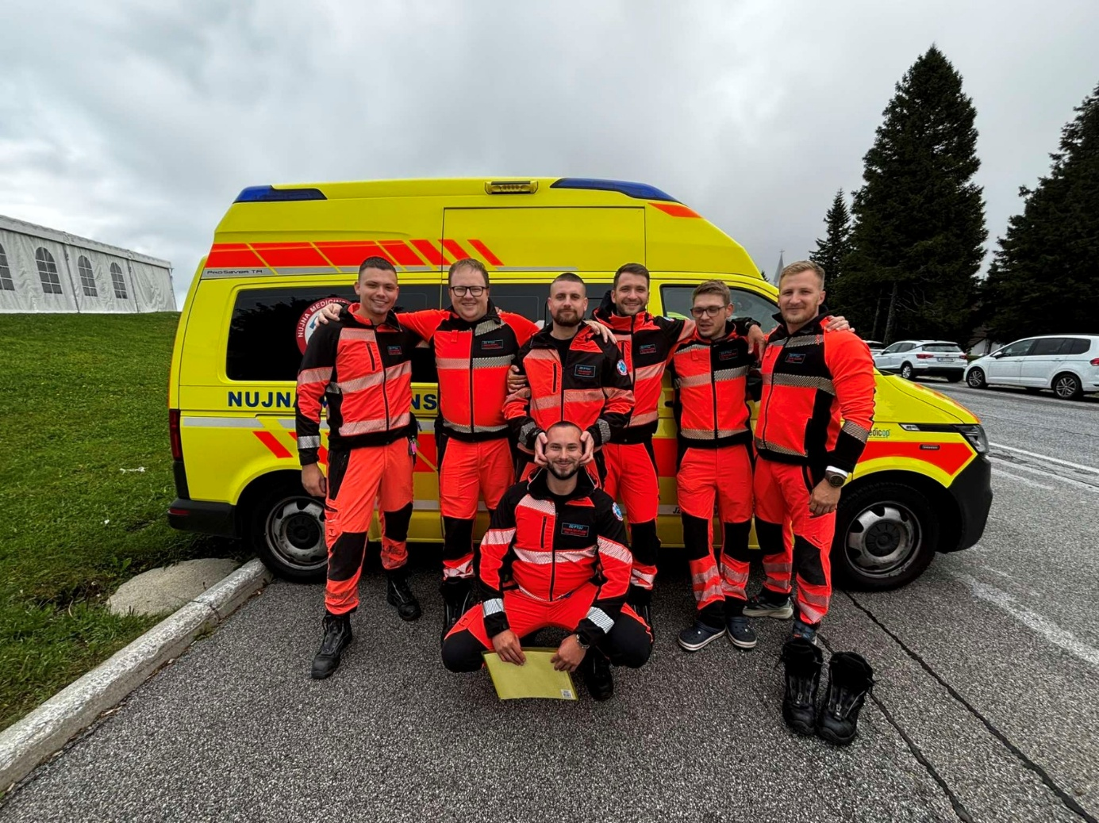

Ekipa z zdravnikom, ki ji je dosegla drugo mesto so bili Simon Ranfl, Čuček Marko in Samo Šincek in spremljevalni član Domen Murko. Kot NRV ekipa sta se tekmovanja udeležila Žan Pignar in Domen Škoflanc ter spremljevalni član Brunčič Rok.

Zaposleni ZD Ptuj Direktorica

Metka Petek Uhan, dr.med.spec.